Пожарная безопасность

Уважаемые гости и жители Бондарского района Тамбовской области!

С 1 января 2021 года постановлением Правительства от 16 сентября 2020 г. N 1479 "Об утверждении Правил противопожарного режима в Российской Федерации" введены в действие новые
Правила противопожарного режима в Российской Федерации (далее – Правила).
Правила устанавливают требования пожарной безопасности, определяющие порядок поведения людей, порядок организации производства и (или) содержания территорий, зданий, сооружений, помещений
организаций и других объектов защиты (далее - Объекты защиты) в целях обеспечения пожарной безопасности

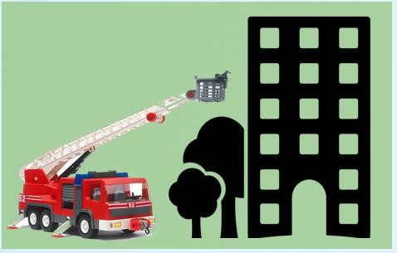
СОДЕРЖАНИЕ ДОРОГ, ПРОЕЗДОВ

И ПОДЪЕЗДОВ
Правообладатели земельных участков обеспечивают надлежащее техническое содержание (в любое время года) дорог, проездов и подъездов к зданиям, сооружениям, строениям и наружным установкам, открытым складам, наружным пожарным лестницам и пожарным гидрантам,
резервуарам, естественным и искусственным водоемам, являющимся источниками наружного противопожарного водоснабжения.
Запрещается использовать для стоянки автомобилей на территории населенных пунктов, предприятий и организаций площадки для пожарной техники, включая разворотные, предназначенные для ее установки, в том числе для забора воды, подачи средств тушения, доступа пожарных на объект защиты.
Не допускается перекрывать проезды для пожарной техники изделиями и предметами, посадкой крупногабаритных деревьев, исключающими или ограничивающими проезд пожарной техники, доступ пожарных в этажи зданий, сооружений либо снижающими размеры проездов, подъездов, установленные требованиями пожарной безопасности.
При этом, напоминается, что за нарушение требований пожарной безопасности в соответствии с действующим законодательством предусмотрена как административная, так и уголовная ответственность.
Помните! Соблюдение мер пожарной безопасности - это залог сохранности жизни и здоровья граждан.

С уважением,
ТОНД и ПР по Бондарскому району Тамбовской области УНД и ПР Главного управления МЧС России по Тамбовской области

